Республиканская научно-практическая конференция
по патриотическому воспитанию «Отчизне посвятим»
секция «История России в истории моей семьи»
ИСТОРИЯ ССЫЛКИ НА ПРИМЕРЕ МОЕЙ СЕМЬИ

Выполнила: ученица 5б класса
МОБУ СОШ №24 им. С.И. Климакова
Баисова Алина
Научный руководитель:
Учитель русского языка и литературы
МОБУ СОШ №24 им. С.И. Климакова
Архипова Ульяна Афанасьевна

г. Якутск, 2018
Аннотация
Вопрос изучения истории своей семьи является одной из значимых. Каждому человеку нужно знать и чтить своих предков. Это – дань благодарности, дань памяти. Поэтому возникает потребность в изучении родословной. Именно в семейном быту, в закрепленном обычаем порядке повседневной жизни хранится и передается из поколения в поколение не только биологическая, но и социальная наследственность. Следовательно, особое значение для воспитания подрастающего поколения приобретают знания о прошлом своей семьи.
Практическая значимость исследования заключается в поиске материалов о жизни и судьбе ссыльного прадеда по линии матери, проведении опроса родственников, составлении родословного древа семьи. В ходе исследования изучила историю своего рода, узнала и подтвердила факт своего родства со своим далеким предком, показала, что любая семья является частью истории своего родного края, страны в целом.

Оглавление
- Введение…………………………………………………………………….3
- Глава I. Польские политические ссыльные в Якутии……………………5
- Глава II. Историческая и генеалогическая связь польского и якутского народов на примере моей семьи…………………………………………..7
- Заключение……………………………………………………………..…19
- Использованная литература………………………….…………………..20

Введение
Якутия… Верхоянье… 300 лет назад эта земля была превращена в тюрьму без решеток, кругом горы, отдаленность от Европейской России, на севере – Ледовитый океан, короткое жаркое лето, невыносимый гнус, длинная 9-месячная студеная полярная зима. Суровые климатические условия были не совсем подходящими для проживания людей из цивилизованного мира.
Суровые условия природы и жизни оставляли людям лишь право на выживание. Одни погибали, а другие не только выживали, но и развивались и добивались в жизни успехов.
У нас большая дружная семья, много родственников. Из поколения в поколение передается семейная легенда о пане Яне Заборовском, прапрапрадедушке, сосланном в Якутию из далекой Польши. Кто он? Каким он был? Я расскажу вам о своем далеком предке.
Выбранная тема актуальна потому, что семья, род, любовь к ближнему, долг, достоинство, служение Родине - это самые значимые и важные ценности, то, без чего мы не можем жить
Новизна исследования состоит в постановке проблемы, с учетом хронологии и территории
В исследовании я изучила процесс взаимодействия населения Верхоянска и польских ссыльных в суровых условиях Севера.
Целью моего исследования является выяснение происхождения моей родословной. Чтобы достичь цели я поставила следующие задачи:
-изучить литературу о польском освободительном восстании 1863-64 гг.
-установить круг общения своего прадеда
-исследовать семейный архивный материал
-создать генеалогическое древо семьи Заборовских
-сделать запрос в архив г.Серпц ( Польша), в посольство Польши в Москве

Глава I. Польские политические ссыльные в Якутии
В те далёкие годы в суровую Якутию были сосланы многие участники польского освободительного восстания 1863-64 гг.
Всего из Польши было сослано 96 человек и уже в 1869 г. только в одном Якутском округе числилось 140 ссыльных поляков.
Примером людей, которые могут найти применение своим знаниям и умениям в любых трудных условиях является Вацлав Леопольдович Серошевский, который оказался в наших краях как «особо опасный преступник», за участие в польском освободительном движении. Весной 1880 года Вацлав Серошевский прибыл этапом в Якутск, далее его отправили на ссылку в Верхоянск. Когда этап ссыльных подошел к Верхоянским горам (был март месяц) Вацлав Леопольдович увидел, что горы покрыты снегом, а гуси летят куда-то на север. И он подумал, куда это птицы летят, на свою погибель, в этот снежный край. Когда ссыльные поднялись на вершину, Вацлав Леопольдович восхитился красотой края, где от сна просыпалась новая жизнь, с приходом весны. Прибывших ссыльных поселили в городе Верхоянске. Здесь он познакомился с моим прапрадедом Заборовским Яном. А позже написал свой знаменитый труд «Якуты»
В своей повести «Побег» он упоминает нашего прадеда:
«Часто навещал нас пан Ян Заборовский, ссыльный еще с 63 года, сторож при больнице ,одновременно занимавшийся сапожным делом, страстный охотник и рыбак. У него черпали мы все сведения, касающиеся охоты и рыболовства. Он рассказывал о своей жизни в изгнании, а также об участии в восстании с большим пылом и юмором. Несмотря на столько лет, прожитых в России, он плохо говорил по-русски — с многочисленными полонизмами, а по-польски — с русизмами. (...) Все любили его за юмор и доброту. Он был женат на якутке и имел двоих детей. Скромного жалованья не хватало ему, отсюда постоянная погоня за заработком, за охотничьей и рыбацкой добычей. Все в городе и мы также звали его «пан Ян». У него я научился ставить силки на зайцев, куропаток, рябчиков, уток, а также сети и удочки. Нас связала искренняя дружба. Пан Ян любил поговорить со мной по-польски и о Польше, а я учился у него сапожному ремеслу зимой, когда наша слесарная мастерская бездействовала».
Хотя он упоминает Яна Заборовского, как участника побега из ссылки, на самом деле это литературный вымысел.
Говоря о ссыльных-поляках в Якутии, исследователи обычно имеют ввиду тех из них, кто оставил наиболее яркий след в истории России или Якутии. Вместе с тем, были простые люди, которые тоже сыграли немаловажную роль в истории отдаленных улусов.
В этом отношении выборочное освещение жизни и деятельности некоторых ссыльных поляков может иметь первостепенное значение в освещении слабоизученных вопросов польской ссылки. Ведь, кроме известных личностей, тут была целая масса поляков, для которых якутский эпизод в жизни явился важной вехой в их дальнейшем становлении и развитии.
На примере простого ссыльного, моего прапрадеда Яна Осиповича Заборовского, можно убедиться в том, что поляки, сосланные в Якутию в рассвете своих сил и лет, стремились прилагать усилия не только для собственного выживания, но и старались укорениться в этом суровом крае, почувствовать единение с землей, на которой им пришлось жить и трудиться.

Глава II. Историческая и генеалогическая связь польского и якутского народов на примере моей семьи
Ян Заборовский родился в 1841 г. в г. Серпцы Плоцкой губернии.
Участник польского восстания в 1863-1864 гг. За участие в этом восстании сослан в Якутию. Сначала был поселён в Оюн-Усовском наслеге Борогонского улуса Якутского округа, затем «за дерзкий, вредный и беспокойный характер» переселён в Верхоянский округ.
Там он жил последовательно в Усть-Янском селении, г. Верхоянске, 4-м Юсальском наслеге, 2-м Юсальском наслеге. Сначала, по приезде в г. Верхоянск 3 ноября, Заборовский не имел никаких средств к существованию и даже тёплой одежды, поэтому Верхоянский окружной исправник вынужден был оставить молодого человека в г. Верхоянске до весны следующего года. Затем, по предписанию Верхоянского окружного управления от 27 февраля 1868 г. Заборовский был отправлен на место причисления - в Усть-Янское селение. Туда он приехал 11 марта, а 13 марта он уже был «сдан под расписку» старосте Тумадского рода Афанасию Томскому.
Заборовский на первых порах был обеспечен хлебным довольствием. С ноября 1867 г. по март 1868 г. он получил 7 пудов (114,6 кг) хлеба из Боронутского запасного магазина. А месяц ему стали давать по 2 пуда (32,7 кг) хлеба. Надо отметить, что получаемый ссыльными хлеб мог быть использован как товар для обмена на мануфактуру, чай, мясо и одежду. По тем временам такое пособие равнялось среднемесячному пайку казака и считалось довольно-таки хорошей прибавкой к жалованию, на которое можно было просуществовать в течение месяца.
Судя по документам, к началу 1869 г. в г. Верхоянске ощущался недостаток в мастеровых. Верхоянский окружной исправник Ивщенко в прошении якутскому гражданскому губернатору от 27 сентября 1868 г. писал о необходимости переселения Заборовского из Усть-Янска в г. Верхоянск, как хорошего сапожника. Заодно окружной исправник просил и о переселении в г. Верхоянск портного, печника и столяра из числа прибывающих в г. Якутск партий ссыльных. Таким образом, 27 февраля 1869 г. Заборовский был переселен в г. Верхоянск. Из ведомости о лицах, состоящих под надзором полиции в г. Верхоянск за 1869 г., мы узнаем, что Заборовский занимается чеботарством (сапожническое мастерство) и хлебное довольствие выдаётся ему в прежних размерах.
Это занятие, если не брать хлебного пособия, по-видимому, было единственной статьёй дохода Заборовского. Правила по устройству быта политических ссыльных, сосланных в Восточную Сибирь из Царства Польского и западных губерний (параграф 10), от 1 марта 1870 г. устанавливали некоторые ограничения в изыскании финансовых источников. Так, политическим преступникам полякам, к которым относился и Заборовский, запрещалось заниматься воспитанием детей и преподаванием им наук, обучением их какой-либо профессии, выполнять работу, имеющую официальное значение, работать в питейных домах, заниматься медицинской практикой, извозом и т.д. Также из параграфа 34 вышеуказанных правил следует, что ссыльные политические преступники, проживающие в городах и занимающиеся там ремеслами, не могли отлучаться из мест своего причисления. Разрешение давались только на один день, и то в исключительных случаях. Если ссыльный отлучался на более длительный срок, требовалось разрешение окружного губернского начальства. Если ссыльный находился в подгородном селении, то ему разрешалось отлучаться в город для сбыта своей продукции на срок не более 5 дней. На более длительный срок опять же требовалось разрешение губернского начальства. Стоит упомянуть, что все правила о занятиях, надзоре и отлучках распространялись и на всех членов семьи политического ссыльного.
По предписанию Верхоянского окружного исправника Верхоянской инородной управе от 21 апреля 1871 г., Заборовского, как человека «вообще беспокойного характера», проявившего дерзость и неповиновение окружному исправнику, переселили в 4-й Юсальский наслег Верхоянского улуса под строгий полицейский надзор. Ему на время была прекращена выдача хлебного довольствия.
Итак, мы видим, что человека лишили всех источников дохода и переселили а наслег, где местное население вряд ли прибегало к услугам сапожника. К тому же ему перестали выдавать хлеб, что несло самые непредсказуемые и катастрофические последствиядля ссыльного. В таких условиях Заборовский решается на шаг, который сильно меняет его прежнюю жизнь. 15 августа 1872 г. Ян Заборовский отправляет Верхоянскому окружному полицейскому управлению прошение о своём желании вступить в законный брак (по православному обычаю) с якуткой 1-го Юсальского наслега Ириной Слепцовой. Из письма мы видим, что в связи с неграмотностью Заборовского и по его личной просьбе письмо написал и расписался казачий пятидесятник Евгений Попов. Из последующих документов становится ясно, что своё решение вступить в брак молодожены приняли, не дожидаясь решения властей. Власти были поставлены перед свершившимся фактом бракосочетания ссыльного и якутки и вынуждены были признаны брак законным.
В предписании Якутского областного правления Верхоянскому окружному полицейскому управлению от 6 июля 1874 г. Заборовскому было запрещено вступать в брак с якуткой Ириной Слепцовой и приказано прекратить выдачу ему хлебного пособия. Но в то же время ему было разрешено вступить в податное сословие в одной из губерний и областей Сибири. Последнее право было предоставлено Заборовскому по случаю бракосочетания Великой княжны Марии Александровны.
Несмотря на все эти трудности и большой соблазн переселиться в южные, более умеренные климатические области, Заборовский решает остаться на месте своей ссылки и вступить в брак с якуткой Ириной. Маловероятно, что причина этого решения Яна Осиповича была только в его, как он пишет, «крайне стеснённом материальном положении». Он только в 1881 г. решает воспользоваться этим правом, прося отправить его в г. Минусинск за казенный счёт, на что получает отказ от властей.
2 мая 1873 г. жена Заборовского Ирина отправляет прошение на имя управляющего Верхоянским округом о том, что она, дочь инородца 2-го Юсальского наслега Петра Петровича Слепцова, по воле родителей и собственному желанию в январе вышла замуж за ссыльного Яна Заборовского. Бракосочетание состоялось в Верхоянской Благовещенской церкви. При крещении Заборовскому дали имя Иван, под которым он проходит во многих документах той поры. Заборовский в описываемое время жил и работал в г. Верхоянске, хотя официально был прописан во 2-м Юсальском наслеге и жил в доме своего тестя, отца Ирины. В своём письме Ирина Слепцова просит управляющего воспользоваться правом выдачи ей пособия как жене ссыльного и даёт доверенность о выдаче денег ее мужу. Но оказалось, что жёнам ссыльных, не лишённых всех прав, пособия не выдаются. Указом Верхоянского окружного полицейского управления от 15 октября 1873 г. Ирине Слепцовой было отказано в выдаче пособия.
14 марта 1878 г. Якутское областное правление направило предписание Верхоянскому окружному полицейскому управлению о возможности выдачи Заборовскому, более семи лет жившему в браке и имевшему дочь Марию, пособия за вступление в брак с якуткой Ириной Слепцовой, но по причине пропуска срока подачи прошения решило повременить с этим. Однако в предписании Верхоянскому окружному полицейскому управлению от 12 мая 1878 г. Якутское областное правление отказало в выдаче пособия, ссылаясь на соответствующую статью закона.
Вторым ребёнком в семье Заборовских был сын Александр. Ян Осипович просит в своём оставшемся без результата письме якутскому вице-губернатору от 7 ноября 1883 г. о предоставлении ему права перемены места жительства с его двумя детьми Александром 4-х лет и Марией 2-х лет. Если учесть, что у Заборовского к 1878 г. имелась одна дочь Мария, то можно предположить, что к 1883 г. в его семье имелось три ребёнка.
Порядок в установлении брачных союзов ссыльных был наведен после соответствующего циркуляра иркутского генерал-губернатора А.Д. Горемыкина, в котором он писал: «Считая семейную жизнь одним из наиболее действенных средств к упорядочению жизни человека и, в частности, к умиротворению людей, впавших в преступление и нередко озлобленных вследствие положенного за это наказания, я всегда охотно разрешал браки лиц, высланных административным порядком за государственные преступления… предоставляю господам губернаторам давать на будущее время таковые разрешения собственною властью, с тем, чтобы при выдаче разрешений на вступление в брак оговаривать, что священники обязываются уведомлять губернатора о совершившихся браках и по получении таковых уведомление сообщать канцелярии об изменении семейного положения административно-ссыльного».
Известно, что в марте 1881г. Заборовский был привлечен к ответственности за непринятие присяги на верноподданичество новому императору Александру III. Возможно, что такое решение Заборовского было ответом на польские погромы в разных окраинах империи, когда полонофобия достигла размеров массовой истерии поляки изображались как враги России и православия.
Судя по документам, Заборовский к маю 1881г. Имел финансовые проблемы, т.к. опекуны над детьми покойного Афанасия Новгородова из 4-го Юсальского наслега Матвей Новгородов и Руф Горохов в своем прошении в Верхоянское окружное полицейское управление от 5 мая 1881г. Требуют взыскать с Яна Заборовского взятые у них в долг деньги.
В списке ссыльных Верхоянского округа от 4 февраля 1884г. Про Заборовского сказано, что он со 2-й половины 1871г. Состоял в поселенческом половинном окладе податей, а в полном окладе состоял со 2-й половины 1878г. Там же написано, что он живет в 4-м Юсальском наслеге Верхоянского улуса, вдов и имеет малолетних сына и дочь.
Известный ссыльный В.Л. Серошевский, подружившийся с Заборовским в Верхоянской ссылке, писал, что Заборовского любили все за его остроумие и доброту, в том числе и окружной исправник Болеслав Фелицианович Качоровский, который поддерживал его.
В посемейном списке Первой Всеобщей переписи населения Российской империи 1895 г. г. Верхоянска написано: Дворовое место: Верхоянская окружная лечебница.
Жилых строений на дворовом месте - 2.
Хозяин Заборовский Ян Осипович, 57 лет, поляк, ссыльный, римско-католического вероисповедания, скотовод, сторож Верхоянской окружной лечебницы. Неграмотный.
Жена Мария Сергеевна, 33 лет, якутка, родилась в г. Верхоянске, прачка Верхоянской окружной лечебницы. Неграмотная.
Сын - Александр Иванович, 17 лет, казак Верхоянской казачьей команды, русский. Родился в г. Верхоянске. Грамотный.
Дочь - Заборовская Александра Ивановна, 10 лет, дочь ссыльного и якутки, родилась в г. Верхоянске. Неграмотная.
Племянник – Шахурдин Николай Ксенофонтович, 14 лет, якут, живет на средства тетки, помогает в домашней работе. Родился в 4-м Юсальском наслеге. Неграмотный.
Все приписаны к 4-му Юсальскому наслегу.
Прислуга - Слепцов Николай Николаевич, 21 год, якут, родился в Батагайском наслеге. Батрак, скотовод.
Из этих записей узнали, что первая жена – Ирина и дочь- Мария умерли.
Удалось установить дату смерти пана Яна. В метрической книге 2-го прихода Верхоянского Благовещенского собора написано, что ссыльный поселенец Заборовский Иван Иосифович, 64 года, умер от старости 14 ноября 1905 г. и был погребен в ограде Верхоянского собора 17 ноября.
Из фонда Верхоянского окружного полицейского управления можно узнать, что сын Яна Осиповича, А.И. Заборовский, имел свою квартиру по месту жительства. В прошении отставного казака Верхоянской команды помощника письмоводителя Жиганской инородной управе от 5 апреля 1914г. написано о предоставлении новой, отвечающей условиям проживания квартиры.
О детях самого Александра имеются следующие метрические записи Усть-Янской Спасской церкви:
«Николай-родился 24 ноября 1914г. у казака Александра Заборовского и его жены Екатерины Алексеевны.
Стефан-родился 14 декабря 1917 года у отставного казака Александра Заборовского и его жены Екатерины Алексеевны.»
О дальнейшей судьбе детей Заборовского известно, что его сын Александр, 1879 г.р. (бывший казак Якутского полка Верхоянской команды) по по хозяйственной карточке переписи 1927г. проходит как скотовод, грамотный, проживающий в населенном пункте Ат-Баса 4-го Юсальского наслега Верхоянского улуса. Семья Александра Ивановича Заборовского состояла из сыновей: Александра - 5 месяцев, Константина - 4 года, Степана – 8 лет, Николая – 11 лет и Ивана -15 лет, жены – Екатерины Алексеевны, 46 лет (русской), дочерей: Анастасии-19 лет и Елены-7 лет. Судя по переписной карточке, у Заборовских было большое приносящее доход хозяйство. Они активно занимались охотничьим промыслом и рыболовством, имели 48,6 десятин (около 54 га) покосной земли.
Известно, что внуки Яна Заборовского участвовали в Великой Отечественной войне 1941-1945гг. Заборовский Александр Александрович (1926-1968), урож. г. Верхоянска, был награжден медалями «За отвагу» и «За победу над Японией». Заборовский Степан Александрович, 1918 г.р., уроженец с. Казачье Усть-Янского р-на погиб в декабре 1944г.
Сосланные на Крайний Север поляки старались всеми силами выжить в этом суровом для них краю, а некоторые оставались тут навсегда. Ян Осипович Заборовский относился к тому типу ссыльных, которые укоренились в среду якутов и пустили тут сови корни. Его примеру последовал и В. Л. Серошевский, когда познакомился с сестрой жены Яна Заборовского Анной Слепцовой и узаконил свое отцовство над их дочерью Марией. Кто знает, может, и Серошевский остался бы в Якутии, если бы Анна не умерла так рано после их знакомства. Во всяком случае, выяснение обстоятельств жизни отдельных личностей из рядовой массы ссыльных поляков в Якутии даст возможность по-новому взглянуть на слабоизученные вопросы польской ссылки. Одни лишь биографические факты из якутского периода жизни таких известных людей, как Вацлав Серошевский или Эдуард Пекарский, не могут в полной мере раскрывать общую картину изучаемого явления.
Мы не должны забывать, что жизнь основной массы ссыльных поляков в Якутии хотя и имела свои общие признаки, но, вместе с тем, отличалась как по уровню, так и по характеру проживания.
В 90-е годы в Якутии было основано общество «Полония», председателем стала Шимановская Валентина Францевна, внучка политссыльных. Благодаря ее деятельности из Польши стали приезжать родственники политссыльных и репрессированных. В 2001 г. в городе Якутске был установлен памятник ссыльным полякам, на 5 валунах написаны имена поляков, внесших свой вклад в развитие сурового края: Серашевского, Пекарского, Чекановского, Черского и Ястремского.

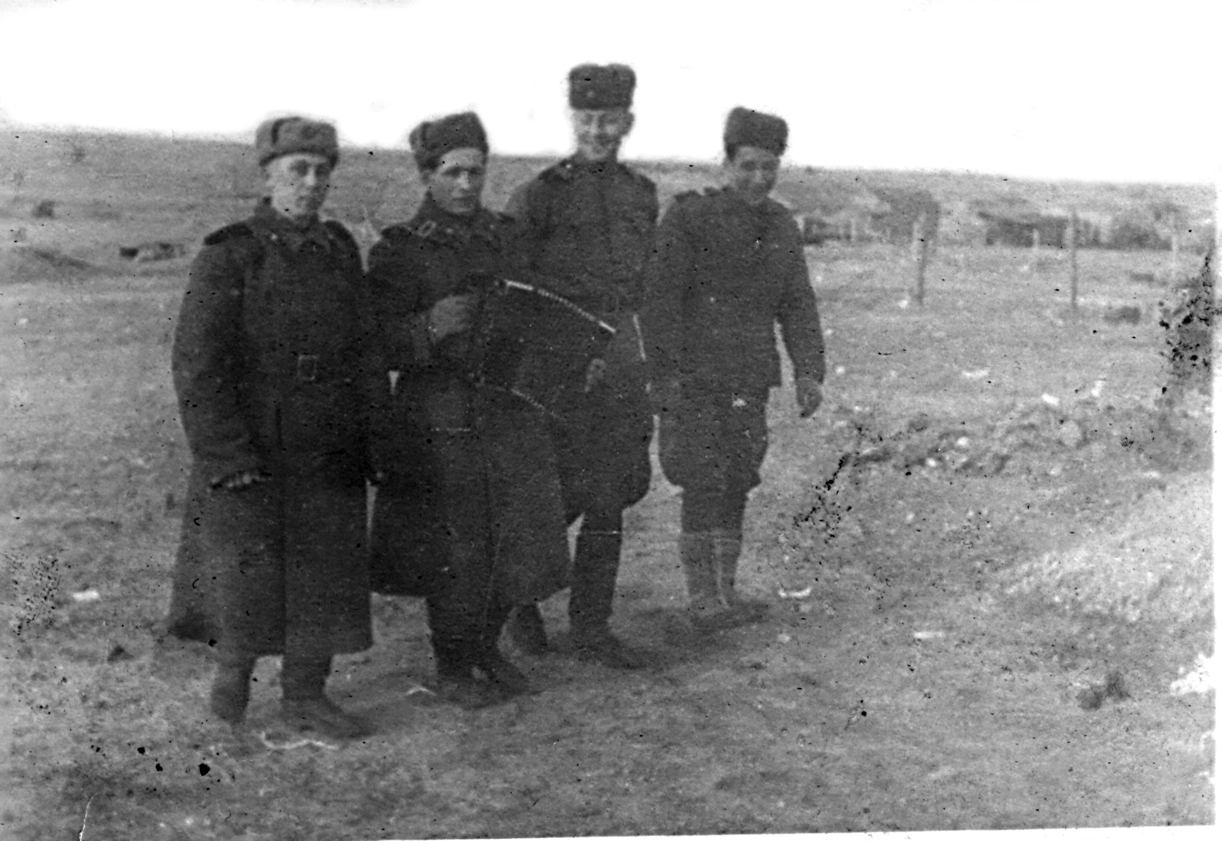
Первый справа – Заборовский Александр Александрович, на фронте 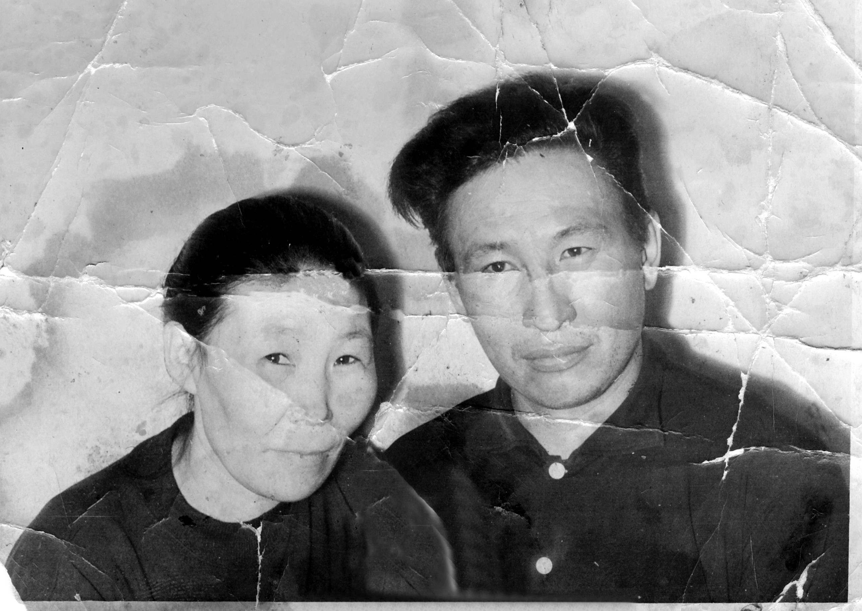 Заборовский А.А. с женой Анной 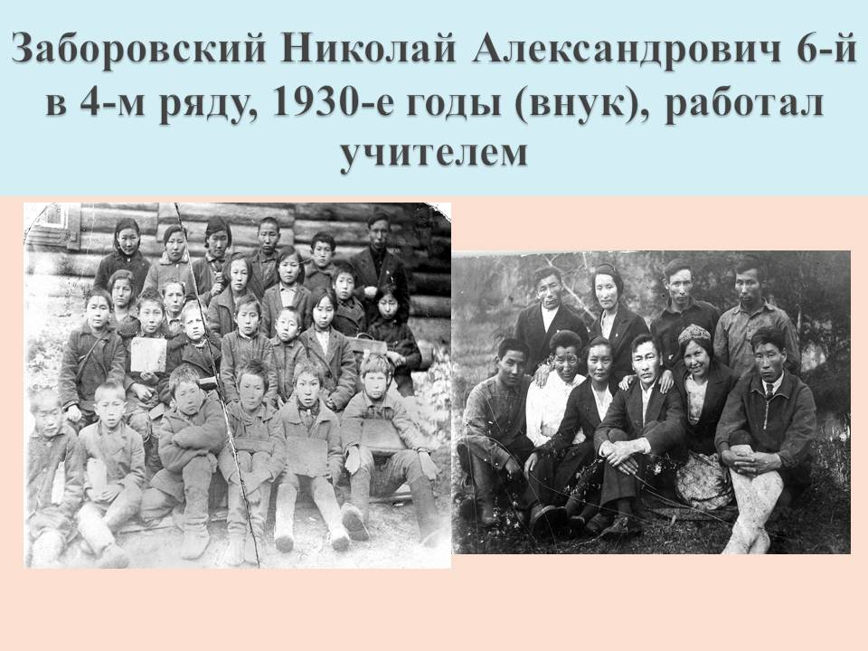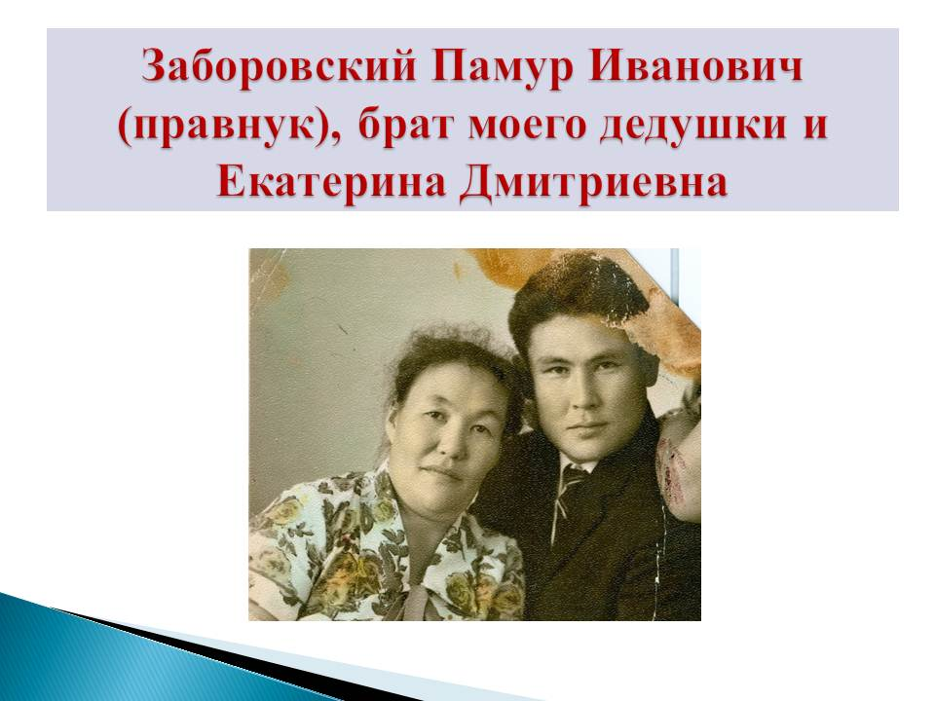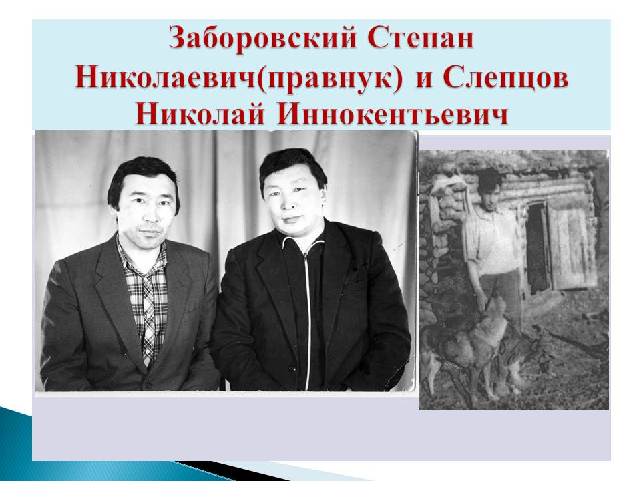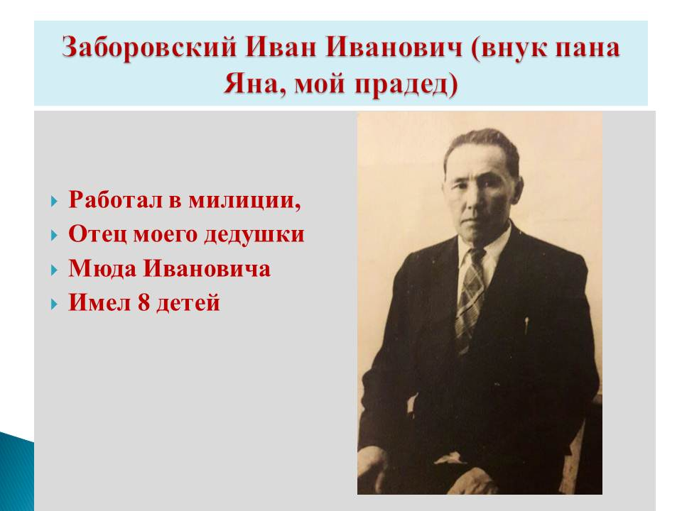 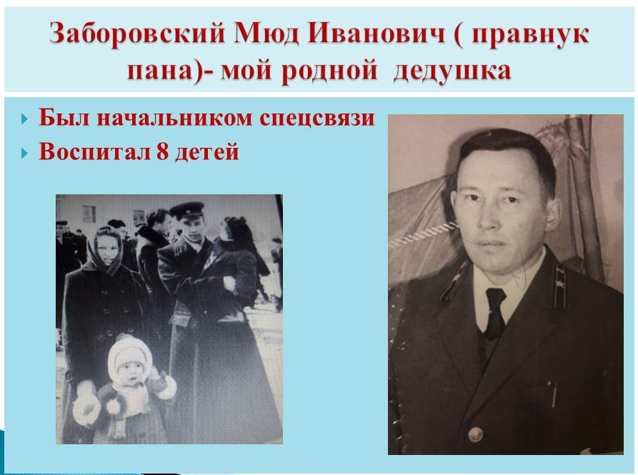
Дети и правнуки пана Яна внесли свой вклад в развитие своего района, республики, воспитали много поколений добропорядочных граждан своей страны, честно трудятся во многих отраслях промышленности, с гордостью носят фамилию своего предка: пана Яна Заборовского.
Информацию о моем предке можно найти в Верхоянском краеведческом музее, в книге Павла Казаряна «Верхоянская политическая ссылка 1863-1903 гг», в журналах «Якутский архив», «Илин».
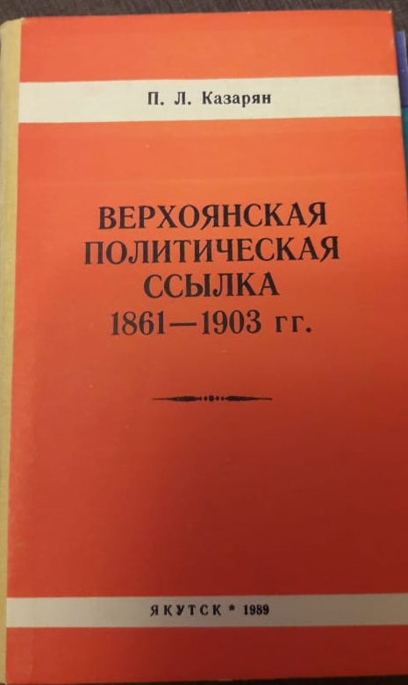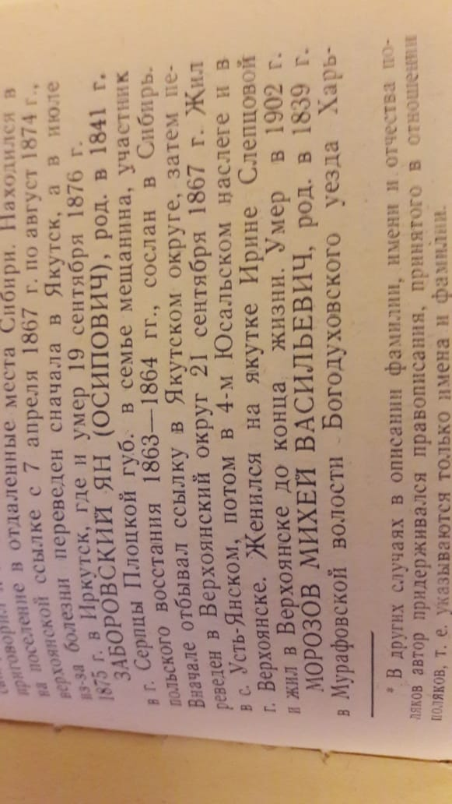
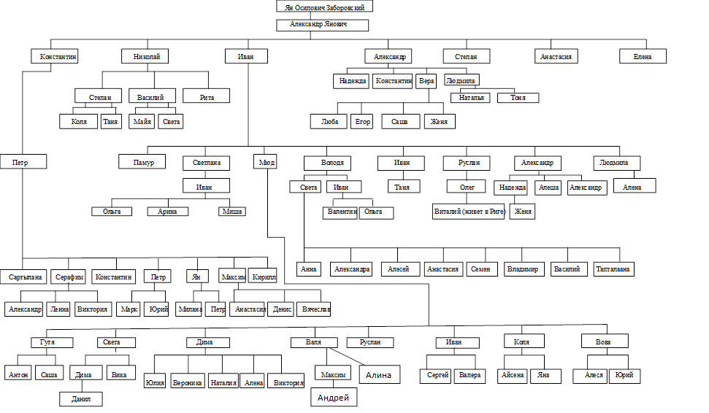
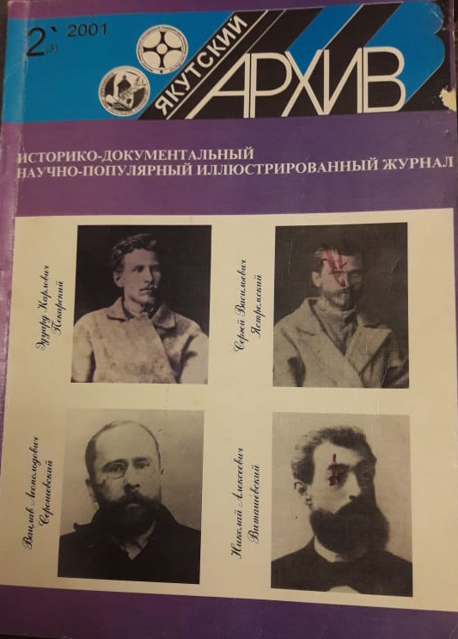
Я отправила 2 электронных письма-запроса о своем далеком предке: в посольство Польши в Москве, а также в архив города Серпц в Польше.
На сайте посольства Польши прочитала: выдаётся платная информация только о персонах, проживавших не более 100 лет тому назад (а мой предок жил 177 лет тому назад). Значит, ответ я не получу.
Из архива г. Серпца, 30 марта 2018г., пришло электронное письмо от директора архива Михала Вебера:
«Здравствуй, Алина! Я рад получить письмо из далёкой Якутии… Мы еще не получали писем из таких дальних мест. Когда-то я сам писал статью о польском национально-освободительном восстании 1863-64гг. Но фамилию Заборовский не встречал. Ваша фамилия очень распространена в нашей области. По-польски она звучит – Заборовски. Так, например: в 1887г. городком Бежин управлял некий Ян Заборовски.
Я постараюсь помочь тебе, проверю документы в архиве. С уважением Михал Вебер, директор архива г. Серпц, Польша, 30 марта 2018г.
P.S.: Я очень интересуюсь Сибирью и Якутией в частности».
Через неделю он написал: «Купил книгу Серошевского «Побег», буду читать и действовать…»

Заключение
Изучив генеалогическое древо своей семьи, я сделала следующие выводы:
-история моей семьи – это часть истории моей страны;
-мой прапрадед может гордиться своими потомками, род Заборовских укоренился в Верхоянье, все стали грамотными, уважаемыми людьми
-я бы хотела в будущем посетить родину пана Яна, познакомиться с историей и традициями этой страны
-думаю я продолжу свою исследовательскую работу

Использованная литература
- Армон В. Польские исследователи культуры якутов. - Москва : МАИК «Наука/Интерпериодика», 2001. - 172 с.
- Журнал «Илин» №1 2001, №2 2002, №1-2 2007, №2 2012
- Журнал «Якутский архив» №2, 2001
- Казарян П. Л. Верхоянская политическая ссылка. 1861-1903 гг. Якутск : Кн. изд-во, 1989.- 176 с.
- Материалы из Национального архива Республики Саха (Якутия).
- О. Г. Сидоров-заведующий кафедрой журналистики Северо-Восточного Федерального университета им. М.К.Аммосова, председатель правления Ассоциации писателей Якутии https://regnum.ru/news/2325513.html
- Память: книга-мемориал воинам-якутянам, погибшим и умершим в госпиталях в годы Великой Отечественной войны 1941-1945 гг. - Книга шестая, доп. Якутск : Сахаполиграфиздат, 1998.-351 с.
- Письмо М.Вебера, директора архива г.Серпц (Польша), 30.03.2018 г.
- Серошевский В. Л. Якутские рассказы, повести и воспоминания. - Москва, 1997. - 592 с.
- Фотоматериалы из Верхоянского краеведческого музея

